**Вопросы для проведения дифференцированного зачета по дисциплине Черчение (чтение чертежей, строительных схем)**

Разработчик: Поминов Сергей Николаевич, мастер производственного обучения ФКП

образовательное учреждение № 305

ВАРИАНТ 1.

1. По наглядным изображениям предметов найдите их прямоугольные проекции.

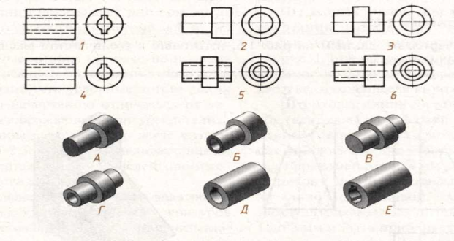

2. Соотнесите номера сечений с соответствующими секущими плоскостями .

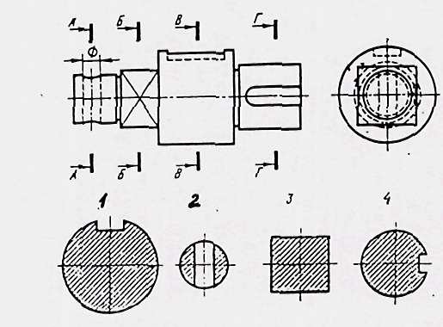

3. Из предложенных фронтальных разрезов деталей А и Б определить номер правильно выполненного разреза.

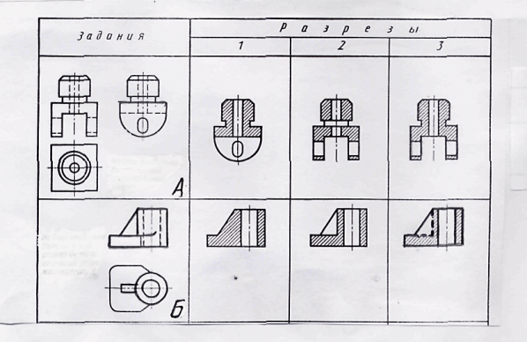

**4. Расшифруйте следующие сокращения:**

1)ЕСКД;

2) ГОСТ;

3) ТУ.

**5. Как на схемах соединений (монтажных) изображают элементы (оборудование)?**

а) условными графическими обозначениями;

б) упрощенными внешними очертаниями.

**6. Текстовая документация к схеме называется:**1) ведомость;  
2) спецификация;  
3) перечень элементов.

**7. Прочитайте основную надпись чертежа (наименование; обозначение; масштаб; материал). Какому документу она принадлежит?**

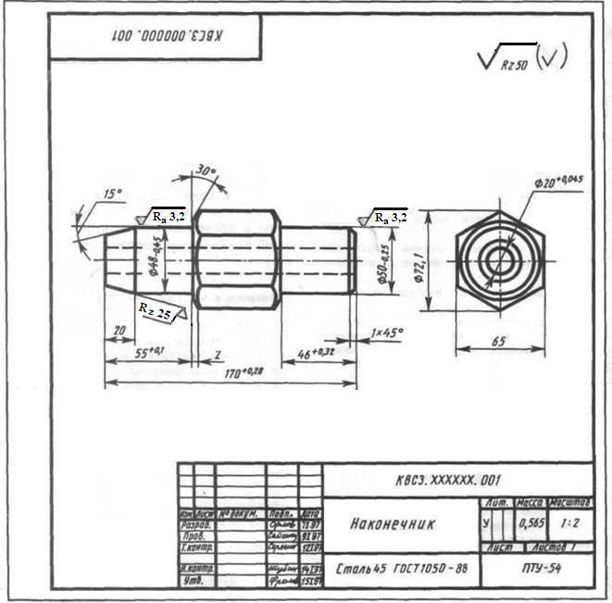

**8. Технический рисунок – это:**

1) аксонометрическая проекция, выполненная от руки с изображением освещенности поверхности;

2) аксонометрическая проекция;  
3) чертеж с изображением освещенности поверхности.

ВАРИАНТ 2.

**1.По наглядным изображениям предметов найдите их прямоугольные проекции.**

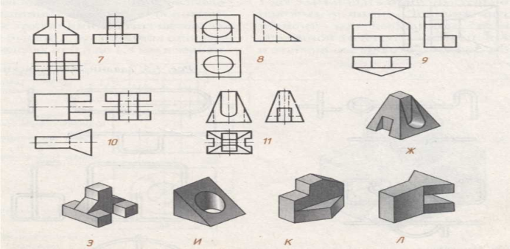

**2. Из предложенных фронтальных разрезов деталей А и Б определить номер правильно выполненного разреза.**

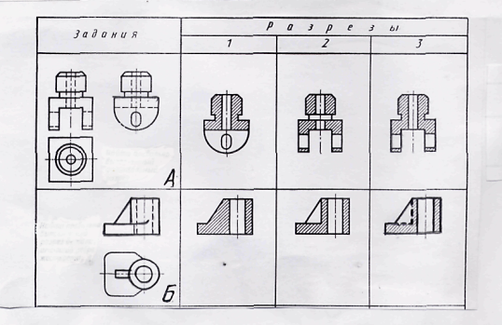

**3. Соотнесите условное обозначение в сечении и вид материала:**

А. hello_html_1ed80ef5.jpg 1. Кирпич

Б. hello_html_5bd2c3a9.jpg 2. Металл

В. hello_html_m1a977671.jpg 3. Жидкость

**4.Расшифруйте следующие сокращения:**

1) ЕСТД;

2) ОСТ;

3) ТУ.

**5. Подпишите название чертежа:**

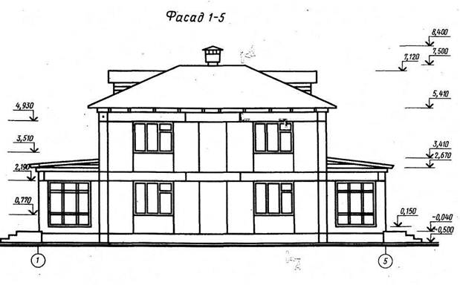 А Б В

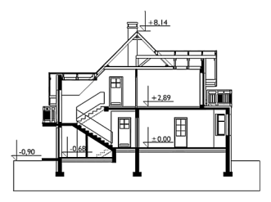 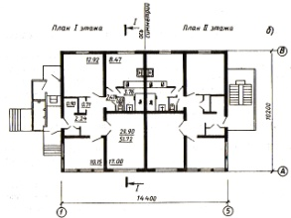

**6. На рабочем чертеже детали должны быть:**

1) сведения, необходимые для изготовления и контроля;

2) необходимые изображения;

3) необходимые изображения и материал.

**7. Изображение поверхности детали в ограниченном месте называется:**

1) разрезом;

2) дополнительным видом;

3) местным видом.

**8. Сплошная волнистая линия на чертеже обозначает ….. (допишите)**

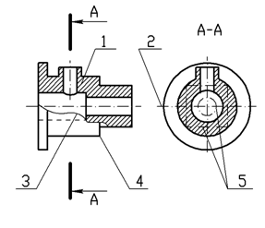

**Эталон ответов:**

**Эталон ответов**

**ВАРИАНТ 1.**

|  |  |
| --- | --- |
| **№ вопроса** | **ответ** |
| 1 | А - 2; Б -6; В -3; Г-5; Д-4; Е- 1. |
| 2 | А-А - 2; Б-Б -3; В-В -1; Г-Г -4 |
| 3 | А -3; Б- 2. |
| 4 | ЕСКД – единая система конструкторской документации.  ГОСТ - государственный стандарт.  ТУ - технические условия. |
| 5 | б. |
| 6 | 2. |
| 7 | Наименование – наконечник;  Обозначение – КВЗС. ХХХХХХ.001  Масштаб – 1:2.  Материал - Сталь 45 ГОСТ 1050-88  Рабочий чертеж детали. |
| 8 | А. |

**ВАРИАНТ 2.**

|  |  |
| --- | --- |
| **№ вопроса** | **ответ** |
| 1 | Ж |
| 2 | А |
| 3 | А – 2; Б – 1; В |
| 4 | ЕСКД – единая система технологической документации.  ОСТ - отраслевой стандарт.  ТУ - технические условия. |
| 5 | А-разрез  Б- план   В-фасад |
| 6 | 1. |
| 7 | 3. |
| 8 | (линию обрыва) |

**Критерий выполнения тестовых заданий**

**1 вариант 2 вариант**

|  |  |
| --- | --- |
| **№**  **вопроса** | **Количество**  **баллов** |
| 1 | 2 |
| 2 | 2 |
| 3 | 1 |
| 4 | 1 |
| 5 | 2 |
| 6 | 1 |
| 7 | 1 |
| 8 | 2 |

|  |  |
| --- | --- |
| **№**  **вопроса** | **Количество**  **баллов** |
| 1 | 2 |
| 2 | 2 |
| 3 | 2 |
| 4 | 1 |
| 5 | 1 |
| 6 | 2 |
| 7 | 1 |
| 8 | 1 |

11-12 баллов – «отлично»;

8-10 баллов – «хорошо»;

7-9 баллов – «удовлетворительно;

менее 7 – «неудовлетворительно.